FAZENDAS URBANAS

O início das fazendas urbanas surgiu na década de 1960, em prol de um mundo mais sustentável e mais natural. Porém, começou só tomar força a partir de 2010, e ganhou força em países na qual a terra não era fértil para cultivo, países como Japão, Taiwan e Canadá. As fazendas urbanas são feitas para a produção de frutas, hortaliças e vegetais, nas cidades grandes. A fazenda urbana pode ser localizada em interiores de prédios ou estufas anexadas em edificações.

A inovação da fazenda urbana é o uso de tecnologia para maximizar desperdícios e estabelecer os recursos naturais. Com isso, irá gerar um impacto menor ao meio ambiente, além de gerar alimentos orgânicos a população e com isso, haverá a redução de custos de produção.

A grande diferença de fazendas urbanas para as comuns que existem em vários locais do mundo é que na fazenda urbana a inovação é a não utilização do solo, com isto, a plantação de vegetal é bem utilizada. O sistema de irrigação vem por meio da hidroponia, onde as raízes dos vegetais ficam submersas em uma solução nutritiva, recebendo macro e micronutrientes.

A iluminação nas fazendas urbanas vem por meio de lâmpadas de led que vem em ondas que simulam a luz natural e aceleram a fotossíntese da plantação.

No Brasil há uma limitação das fazendas urbanas, isso vem devido a falta de financiamento e incentivos governamentais, porém, o número de iniciativas privadas e startups se dedicando ao cultivo protegido tem aumentado no país, tendo assim, a aceitação no mercado.

Fontes:<https://blog.brkambiental.com.br/fazendasurbanas/#:~:text=Fazendas%20urbanas%20s%C3%A3o%20espa%C3%A7os%20concebidos,estufas%20agr%C3%ADcolas%20anexas%20%C3%A0s%20edifica%C3%A7%C3%B5es>

<http://blueseeds.com.br/fazendas-urbanas-a-agricultura-transforma-a-alimentacao-nas-cidades/#:~:text=QUANDO%20SURGIRAM%20AS%20FAZENDAS%20URBANAS,mais%20justo%20e%20mais%20solid%C3%A1rio>

O QUE É SEGURANÇA ALIMENTAR

O conceito de segurança alimentar nasceu na década de 70. Sua evolução, até a definição atual, incluiu diferentes variáveis econômicas e socioculturais. Conforme a FAO, em uma definição estabelecida na Conferência Mundial da Alimentação (CMA) de Roma em 1996, a segurança alimentar ocorre quando todas as pessoas têm acesso físico, social e econômico permanente a alimentos seguros, nutritivos e em quantidade suficiente para satisfazer suas necessidades nutricionais e preferências alimentares, tendo assim uma vida ativa e saudável.

IMPORTANCIA DA SEGURANÇA ALIMENTAR

O relatório O Estado da Segurança Alimentar e Nutrição no Mundo 2019 da FAO estima que um total de **2 bilhões de pessoas no mundo têm algum nível de insegurança alimentar** — inclusive na América do Norte e Europa, onde calcula-se que este seja o caso do 8% da população da América do Norte e Europa —. Estes dados comprovam que a segurança alimentar, apesar de não afetar a todos igualmente, é um problema global. Os fundamentos que nos permitem determinar os níveis de segurança alimentar são os seguintes:

**Disponibilidade**

Faz referência à produção, às importações, ao armazenamento e também à ajuda alimentar entendida como uma transferência no caso de necessidade, seja a nível local ou nacional.

**Acesso**

A falta de acesso aos alimentos pode ter razões físicas — quantidade insuficiente de alimentos, isolamento das populações — ou socioeconômicas — preços elevados, falta de recursos monetários —.

**Consumo**

O consumo de alimentos deve estar relacionado com as necessidades nutricionais, mas também às preferências alimentares.

**TIPOS E EXEMPLOS DE INSEGURANÇA ALIMENTAR**

A utilização biológica dos alimentos, que vincula estado nutricional e estado de saúde, proporciona a definição aceita de insegurança alimentar, ou seja, a ingestão insuficiente de alimentos, quer seja transitória — em épocas de crise —, estacional — campanhas agrícolas — ou crônica — quando é contínua —. Em 2013, a FAO implementou o projeto Voices of the Hungry e estabeleceu uma Escala de Experiência de Insegurança Alimentar (FIES) que mede o acesso das pessoas ou das moradias aos alimentos. Os níveis são os seguintes:

* **Insegurança alimentar leve.**

Ocorre quando existe incerteza sobre a capacidade para conseguir alimentos.

* **Insegurança alimentar moderada.**

Quando a qualidade dos alimentos e sua variedade está comprometida, a quantidade ingerida se reduz de forma drástica ou ainda, diretamente, determinadas refeições não são realizadas.

* **Insegurança alimentar grave.**

Atinge-se este ponto quando não são consumidos alimentos durante um dia inteiro ou mais.

A insegurança alimentar, como é lógico, tem efeitos muito nocivos para a saúde, especialmente entre as crianças. Desde a morte por diarreia — é a segunda maior causa de falecimento em crianças menores de cinco anos conforme a OMS — até a redução do rendimento escolar ou atrasos no crescimento.

**CAUSAS DA INSEGURANÇA ALIMENTAR: DESAFIOS E AMEAÇAS**

Conforme a ONU, atualmente, uma de cada nove pessoas no mundo está subalimentada — no total: 815 milhões de pessoas —. Se não forem tomadas medidas, a previsão é que este número chegue a dois bilhões de pessoas em 2050. Como chegamos nessa situação? São várias as causas. A seguir, repassamos as principais:

  Degradação dos solos

  Escassez de água

  Poluição atmosférica

  Mudanças climáticas

  Explosão demográfica

  Crises econômicas e problemas de governança

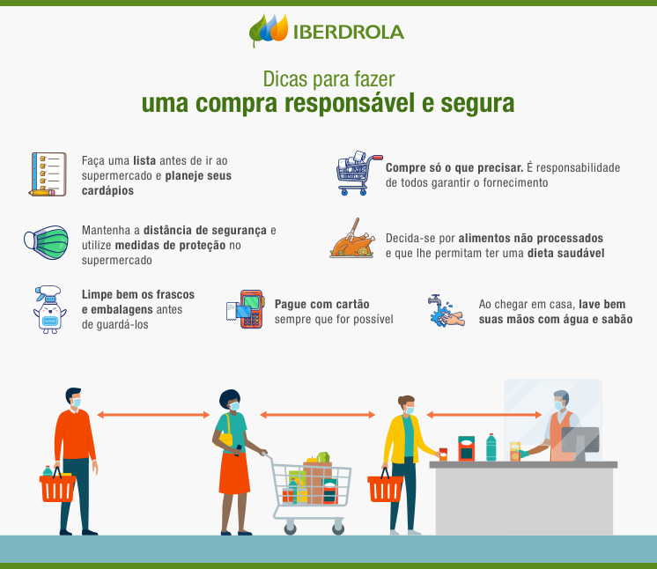

Fonte: [Segurança alimentar e insegurança alimentar](https://www.iberdrola.com/compromisso-social/o-que-e-seguranca-alimentar)

Qual a relação entre a segurança alimentar e a realidade da fome?

A segurança alimentar também pode ser evidenciada pelo aumento da eficiência na produção agrícola e a redução do desperdício de alimentos. Segundo a FAO, mais de 30% da produção mundial é desperdiçada a cada ano entre as fases de pós-colheita e a venda no varejo.

Além disso, muito se perde durante os processos de produção. Apesar do avanço da tecnologia beneficiar a agricultura de precisão e a capacidade de produção em espaços cada vez menores. Atualmente, cerca de 10 milhões de crianças menores de cinco anos sofrem de desnutrição aguda.

Esse é um grande retrocesso na luta contra a fome. Diariamente, milhões de pessoas não têm o que comer. A alta de preços dos alimentos e outras consequências socioeconômicas potencializadas pela pandemia da Covid-19 aumentaram ainda mais a gravidade dessa situação.

Há pouco, o Programa Mundial de Alimentos (PMA) advertiu que o total de pessoas que enfrentarão insegurança alimentar no mundo pode ser 30% superior às estatísticas de vítimas pelo mesmo motivo em 2020. Cerca de 31 milhões de pessoas, com potencial para atingir um dos maiores níveis em dez anos.

No Brasil, a situação não é diferente. A desvalorização da moeda, a inanição do governo frente aos desafios impostos pela pandemia, a suspensão do pagamento do auxílio emergencial e a instabilidade da economia impulsionaram o aumento de preços dos produtos da cesta básica.

O investimento no [setor agrícola](https://www.oxfam.org.br/blog/a-importancia-da-agricultura-frente-a-pandemia-de-coronavirus/) não pode objetivar apenas a produção de commodities. É preciso:

* estabelecer um ciclo gerador de renda compartilhada,
* viabilizar incentivos para garantir a lucratividade da colheita;
* exigir o fornecimento de parte da produção para venda e consumo no mercado interno.

Dessa forma, é possível fomentar a produção e abastecer o mercado interno, a fim de garantir segurança alimentar a toda a população do país.

Fonte: [Segurança alimentar e insegurança alimentar.](https://www.oxfam.org.br/blog/descubra-o-que-e-seguranca-alimentar-e-qual-sua-importancia/)

O **Banco de Alimentos** da cidade de São Paulo tem como objetivo adquirir alimentos da agricultura familiar, arrecadar alimentos provenientes das indústrias alimentícias, redes varejistas e atacadistas que estão fora dos padrões de comercialização, mas sem restrições de caráter sanitário para o consumo. Esses alimentos são doados às entidades assistenciais, previamente cadastradas no programa, contribuindo assim no combate à fome e ao desperdício de alimentos.

A equipe do Banco de Alimentos recepciona, seleciona, separa e analisa a qualidade dos produtos e os entregam às entidades assistenciais. Estas entidades se encarregam de distribuir os alimentos arrecadados à população, seja por meio de refeições prontas ou repasse direto às famílias de baixa renda. Em contrapartida, as entidades atendidas participam de atividades de capacitação e educação alimentar e nutricional.

Além das doações dos parceiros, o Banco de Alimentos recebe parte da doação arrecadada pel**o Programa Municipal de Combate ao Desperdício e à Perda de Alimentos,** responsável pela coleta de frutas, legumes e verduras nas feiras livres e mercados municipais da cidade que estão em boas condições de consumo, mas que seriam descartadas por não possuir valor comercial. A ação conta com a parceria de mercados e sacolões municipais, além das feiras livres espalhadas em toda a cidade.

Saiba como doar  
Qualquer pessoa, física ou jurídica, empresa ou órgão público pode se tornar um doador. O Banco de Alimentos está localizado na Rua Sobral Júnior, 264 - Vila Maria / zona norte, disponível de segunda à sexta-feira, das 8h às 17h.



Fonte: [Banco de Alimentos](https://www.capital.sp.gov.br/noticia/saiba-como-funciona-o-programa-banco-de-alimentos).

**REDE BRASILEIRA DE BANCO DE ALIMENTOS**

A Rede Brasileira de Bancos de Alimentos (RBBA), instituída pelo Decreto nº 10.490, de 17 de setembro de 2020, reúne bancos de alimentos públicos e privados com o objetivo de fortalecer uma atuação conjunta desses equipamentos visando reduzir perdas e desperdício de

alimentos e promover o direito humano à alimentação adequada.

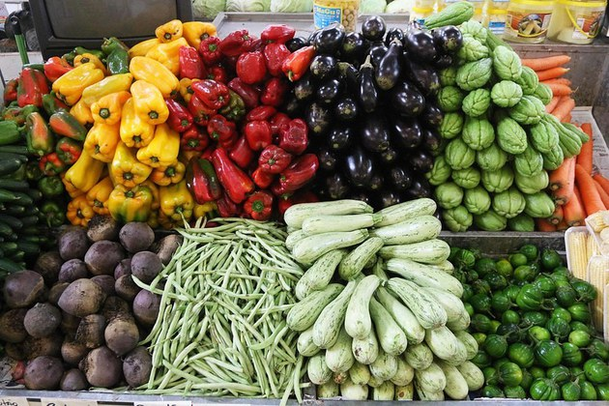

Por que aderir à RBBA?

Os bancos de alimentos aderidos à RBBA são pré-cadastrados para receber doações com isenção de ICMS, realizadas por doadores privados. Adicionalmente, o Ministério da Cidadania prioriza membros na indicação de potenciais beneficiários de doações no âmbito de diversas mobilizações e iniciativas, como o Brasil Fraterno, além de garantir mais visibilidade às ações desenvolvidas pelos participantes. Eles poderão ter acesso a sistemas de apoio à gestão, participar de eventos e de capacitações, além de receber em primeira mão informações sobre assuntos de interesse para sua atuação. Esses equipamentos públicos, por sua vez, podem acessar recursos federais para modernização de sua estrutura.

Fonte: [Bancos de Alimentos](https://www.gov.br/mds/pt-br/acoes-e-programas/inclusao-produtiva-rural/rede-brasileira-de-banco-de-alimentos)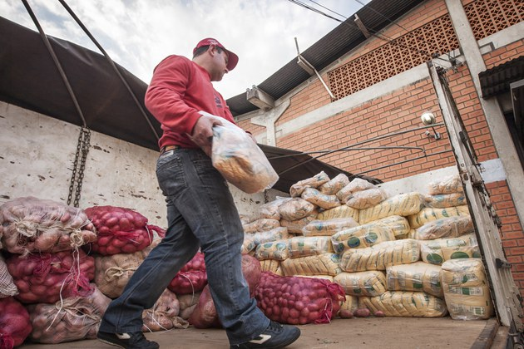

CONFERENCE OF THE PARTIES 30 (COP 30)

A Conferência das Partes (COP – Conference of the Parties) é o encontro anual da Convenção-Quadro das Nações Unidas para discutir e debater as mudanças climáticas, encontrar soluções para os problemas ambientais e negociar acordos.

Em 11 de dezembro de 2023, o Brasil foi confirmado como sede para a COP30, que será realizada em Belém - PA, entre os dias 10 e 21 de novembro de 2025.

A participação do Brasil foi fundamental nas discussões da COP27, realizada no Egito em 2022, tendo nosso país assumindo um papel importante no combate às mudanças climáticas e na preservação do meio ambiente, dando ênfase na Amazônia.

Segundo a ministra do Meio Ambiente, Marina Silva, a COP30 será crucial para a meta de limitação do aquecimento global a 1,5ºC (graus Celsius). "Sabemos que a COP30 será chave para a definição das novas NDCs (Contribuições Nacionalmente Determinadas)" afirmou a ministra.

A COP30 é a oportunidade de expor a agricultura brasileira de baixo carbono para o mundo e, captar investimentos para a expansão dessas técnicas com o aproveitamento de áreas já abertas. Mário Lewandowski, da AGBI, afirmou que "Se conseguirmos mostrar ao mundo como a nossa agricultura de baixo carbono é uma alternativa para garantir segurança alimentar, a estabilidade do produtor e ajudar nas mudanças climáticas, daí poderemos mostrar como o financiamento desses estrangeiros pode nos permitir resolver muitos problemas que enxergamos neste ano". Para Lewandowski, é necessário convencer investidores do "tamanho da necessidade desse capital" para adequar a matriz produtiva o máximo possível.

Fontes: